**我的梦想**mèngxiǎng

写一写✍️：



画

一

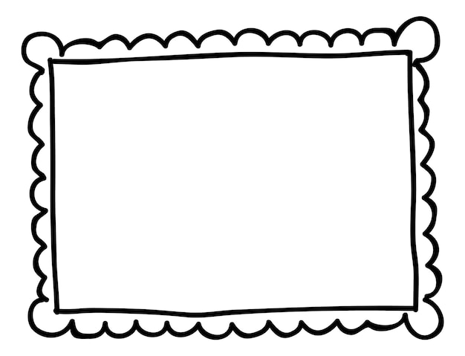画

🖼️